Mantenimiento de Bodegas

**Consulta de Bodegas**

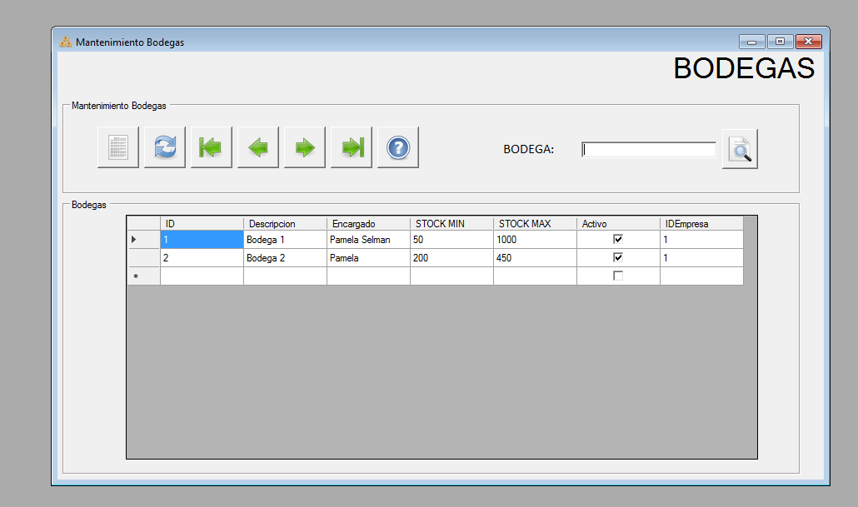

**Para Crear Nueva Bodega:**

Presionamos en 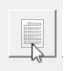 y nos habilitará el siguiente formulario.

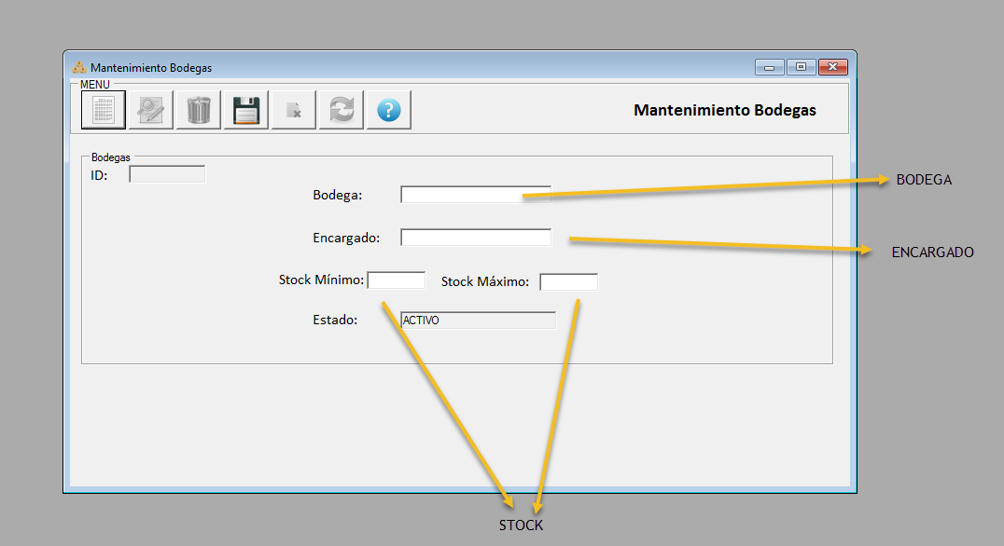

Ingresamos La información correspondiente a la bodega y presionamos en C:\Users\pamel\AppData\Local\Temp\SNAGHTML20d8a538.PNG.

Nos aparecerá el siguiente mensaje:

Bodega ha sido Guardada

**Para Modificar una Bodega:**

Damos doble clic en la bodega a modificar:

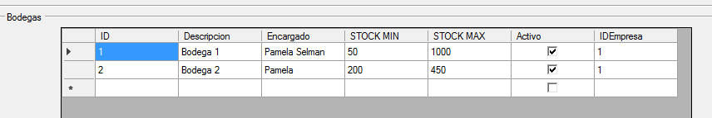

Y nos aparecerá su información. Modificamos los datos deseados

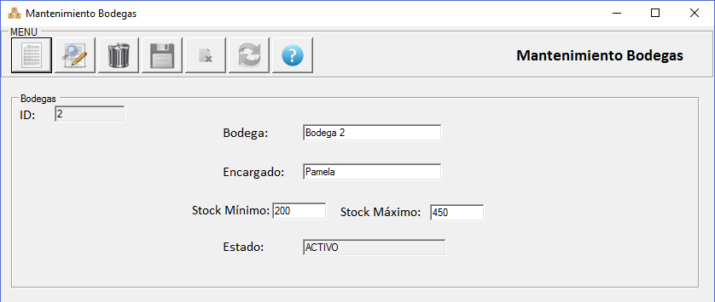

Y damos clic en 

Y nos aparecerá el siguiente mensaje:

Bodega Actualizada!

**Para Eliminar una Bodega:**

Damos doble clic en la bodega a eliminar:



Y nos aparecerá su información.

Damos clic en 

Y nos aparecerá el siguiente mensaje:

Bodega Ha sido Borrada